Чериковские депутаты завоевали два диплома зимней областной спартакиады
28.01.2023
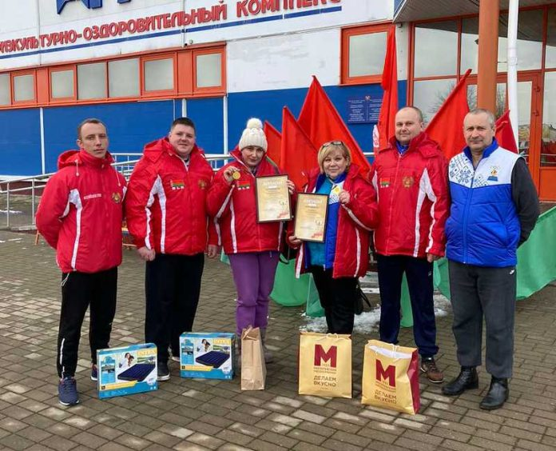
Сегодня депутаты районного Совета депутатов принимали участие в зимней спартакиаде депутатского корпуса Могилевской области 2023. Они достойно представили Чериковский район на соревнованиях и вернулись с заслуженными наградами. Так в личном первенстве по стрельбе из пневматической винтовки Диплом первой степени завоевала председатель районного Совета депутатов Анжела Новикова. А в личном первенстве по дартсу не было равных депутату Таллине Матвеевой, также завоевавшей Диплом первой степени.Так держать! Поздравляем с наградами!
